ПЛАН РАБОТЫ

Детской организации

М
Б
ОУ
«Русско
-
Акташская средняя общеобразовательная школа»

на
2020-2021

учебный год

«Утверждаю»

Директор МБОУ «Русско
-
Акташская

средняя общеобразовательная школа»

_______________Т.А.Вечкитова

«___»____________________2020
г.

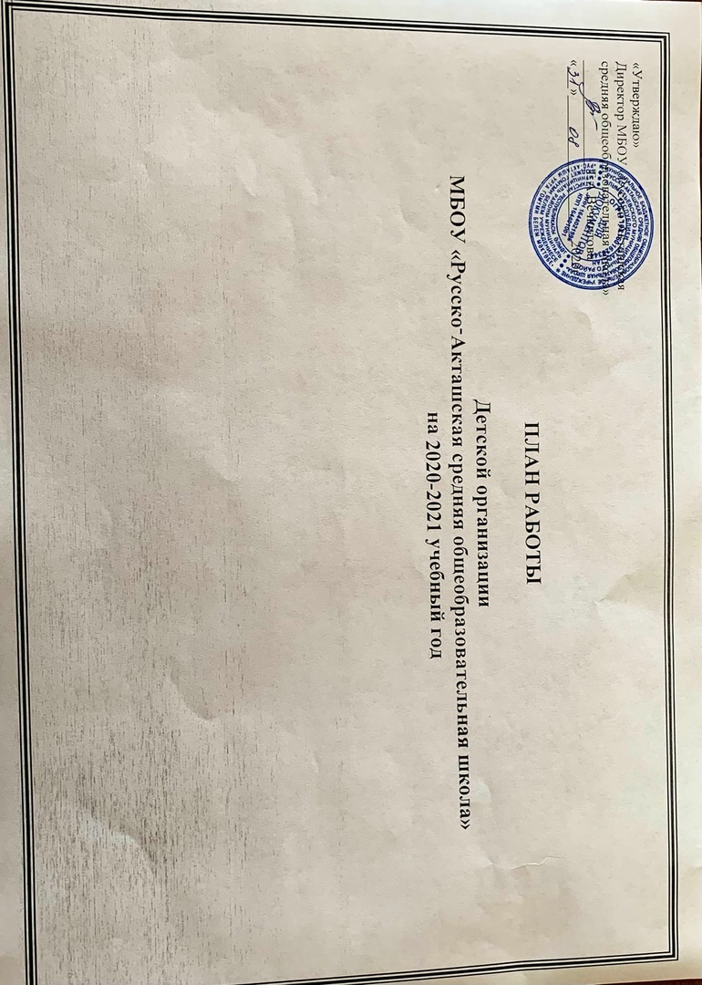

Сентябрь (месячник ГО и ЧС)
1. | Праздничная линейка «День знаний». | 1 Сентября | СС, пед.орг, зам.дир по ВР
2. | Сбор данных по отрядам классных содружеств, тимуровцев. | До 20.09.2020 | Председатель ДО
3. | Формирование Совета, актива учащихся и ЮТАС | До 15.09.2020 | Пед.орг., зам.дир по ВР
4. | Заседания Совета учащихся. Совета старшеклассников | 1р/месяц | СС, пед.орг
5. | Урок финансовой грамотности | 5 сентября 2020 | СС, пед.орг, зам.дир по ВР
6. | Утренняя зарядка, игры на больших переменах | ЕЖЕДНЕВНО | Актив ДО, физорги
7. | День здоровья, осенний кросс | 9-11 сентября | Пед.орг.,зам.дир по ВР, учителя ФК, физорги
8. | Урок «Время доверять» (телефон доверия) | 13 сентября | Зам.дир по ВР, пед.орг.
9. | Осенняя неделя добра по ПОЛОЖЕНИЮ |  | СС, актив ДО, пед.орг
10 | Проведение месячника безопасности и дня безопасности по ПОЛОЖЕНИЮ | По положению | Зам.дир по ВР, пед.орг, учителя ФК, ОПП, физорги,  учителя ОБЖ
11. | Оформление классных уголков. | 2 неделя | Пед.орг., классные активы
12 | Рейдовая проверка внешнего вида. | 1 раз/неделю | СС, пед.орг
13. | Участие в экологических субботниках. | В теч. месяца | СС, пед.орг,Ю классные активы
14 | Подготовка ко Дню пожилых людей.  Подготовка ко Дню Учителя.  Требования:  - концертный номер;  - поделка от класса своими руками «Школа- это целый мир»  Срок сдачи: до 29 сентября 2020г.  - тимуровские рейды по закрепленным ветеранам, отчет два слайда презентации до 7 октября 2020г. | 3-4 неделя.  (5 октября) | СС, актив ДО, зам.дир по ВР, пед.орг
15 | Участие в акции «Внимание подросток!» | 15.08-15.09.2020 | Зам.дир по ВР, СС
16 | Участие в акции SMS дети «Поделись улыбкой» | 19 сентября | Пед.орг., СМС
17 | Участие в конкурсах |  | Актив ДО, пед.орг

Октябрь
1. | «День пожилых людей» | 1.10.2017г. | СС, пед.орг, зам.дир по ВР, тимуровцы
2. | Праздничный концерт «Дня учителя», приглашение учителей ветеранов. | 5.10.2017г. | СС, классные активы, пед.орг, зам.дир по ВР,
3. | Подведение итогов смотра классных уголков. | 15.10.2017г. | Пед.орг.
4. | Заседания Совета учащихся, Совета старшеклассников | Один раз в месяц | СС, пед.орг
5. | Утренняя зарядка, игры на больших переменах | ЕЖЕДНЕВНО | Актив ДО, классные активы, физорги
6. | Рейдовая проверка внешнего вида. | 1 раз в НЕДЕЛЮ | СС
7. | Осенний бал | подготовка 2.10.2020-8.10  проведение 12.10.20-.18.10 | СС, классные активы, пед.орг, зам.дир по ВР
8. | Участие в экологических субботниках | В течении месяца | СС, пед.орг, классные активы
9. | Акция «Спорт, как альтернатива вредным привычкам» для 5ых классов | В течение месяца | Пед.орг., зам.дир по ВР, учителя ФК, физорги
10. | Участие в республиканской антиалкогольной акции SMS «Здоровая пробежка» | октябрь 2020 | Пед.орг., СМС
11. | Участие в конкурсах УО, ЦДЮТ | По плану | Актив ДО, пед.орг

Ноябрь
1. | Утренняя зарядка, игры на больших переменах | ЕЖЕДНЕВНО | Актив ДО, классные активы, физорги
2. | Рейдовая проверка внешнего вида. | 1 раз в  НЕДЕЛЮ | СС
3. | День народного единства  Классные часы. Просмотр фильма. | 4 ноября | СС, пед.орг, учителя истории, зам.дир по ВР
4. | Массовые спортивные мероприятия. | 1-3 неделя | Пед.орг.,зам.дир по ВР, учителя ФК, физорги
5. | Участие в республиканской акции SMS «Здоровая мама-здоровый ребенок» | 24 ноября 2017 | Пед.орг., СМС
6. | Подготовка и проведение внеклассных мероприятий ко Дню Матери. «Рецепт семейного пирога» Требования:  1. От каждого класса коллаж «Сердце матери» (техника исполнения любая), размер ватмана Срок сдачи: до 20 ноября | Подготовка в теч.мес. Проведение  25 ноября | СС, пед.орг, зам.дир по ВР, классные активы
7. | Подготовка ко Дню борьбы со СПИДом. Классные часы по теме. | 4 неделя | СС, СМС, пед.орг, классные активы
8. | Заседания Совет учащихся. | Один раз в месяц | СУ, пед.орг
9. | Заседание СС | Один раз в месяц | СС, пед.орг
10. | Участие в конкурсе плакатов и рисунков по ПДД | До 16 ноября | Классные активы, СС, учителя ИЗО
11. | Участие в конкурсах УО, ЦДЮТ, РЦВР. | По плану | Актив ДО, пед.орг

Декабрь
1. | Проведение Дня борьбы со СПИДом.  Ученическая Конференция для 8-11 классов «Будь в курсе»  Конкурс рисунков 5-6 классы Конкурс стенгазет 7 классы | 1декабря | Пед.орг, классные активы, СС, СМС, учителя ИЗО
2. | Участие в республиканской акции SMS «Количество свечек зависит только от тебя» | 3 декабря | СМС, пед.орг
3 | День борьбы с коррупцией. 9, 11 классы. Создание видеороликов «Мы протии коррупции» | до 9 декабря | Классные активы 9,11. СС, пед.орг.
4. | Спортивные соревнования «День героев Отечества» по Положению | 9 декабря | Классные активы 7-8, учителя истории, пед.орг, зам.дир по ВР
5. | День конституции РФ. | 12 декабря | СС, пед.орг, зам.дир по ВР
2. | Подготовка и проведение Новогодних праздников. Украшение школы по положению | - неделя  - неделя | Пед.орг, классные активы, СС, учителя ИЗО, зам.дир по ВР
3. | «Зимние утренники» 1-4;  «Новогодний КВН» 5-6,  «Бал Снегурочек и дедов Морозов» 7-8кл.  «Как то раз в Снежинске…» 9-11кл. | С 22.12.20-27.12.20 | Пед.орг, классные активы, СС, учителя ИЗО, зам.дир по ВР
4. | Утренняя зарядка, игры на больших переменах | ЕЖЕДНЕВНО | Актив ДО, классные активы,
5. | Рейдовая проверка внешнего вида. | 1 раз в НЕДЕЛЮ | СС
6. | Подготовка к каникулам | 4 неделя | СС, актив ДО, пед.орг, зам.дир по ВР
7. | Заседания Совет учащихся. Заседание СС | Один раз в месяц | СУ, пед.орг
8. | Республиканская акция проекта SMS «Подари чудо» | 19 декабря  Отчет до 15 января | СМС, пед.орг
10. | Участие в конкурсах УО, ЦДЮТ, РЦВР. |  | Актив ДО, пед.орг

Январь
1. | Проверка санитарного состояния классов. | 1 неделя | СС, пед.орг.,зам.др поВР
2. | Утренняя зарядка, игры на больших переменах | ЕЖЕДНЕВНО | Физорги, классные активы, учителя ФК
3. | Рейдовая проверка внешнего вида. | 1 раз в НЕДЕЛЮ | СС
4. | Проведение праздника «Татьянин день». 11 класс | 24.01.2021 | СС, пед.орг
5. | Заседание Совета учащихся | Один раз в месяц | Зам.дир по ВР, СУ
6. | Заседание СС | Один раз в месяц | СС, пед.орг
7. | Участие в конкурсах УО, ЦДЮТ, РЦВР. |  | Актив ДО, пед.орг

Февраль (военно-патриотическая игра)
1. | День молодого избирателя/ парламентский урок среди 7х классов.  ПО ПОЛОЖЕНИЮ | 10 февраля | Активы 7х классов, пед.орг, учителя истории
2. | Передвижная выставка, посвященная «Выводу советских войск из Афганистана», кроме 7 классов.  По положению. | 16 февраля | Пед.орг, учителя истории, зам.дир по ВР, классные активы, СС
2. | Подготовка и проведение 24 февраля.  Проведение классных часов.  Военно-патриотическая игра «ЗАРНИЦА» участники 5-9кл., наставники 1011кл. | Подготовка с 16 по 24 февраля | СС, классные активы, учителя ОБЖ и ФК, пед.орг, зам.дир по ВР
3. | Работа тимуровских отрядов. Отчет в конце месяца на двух слайдах презентации. | В течение месяца | Тимуровцы, СС, классные активы
4. | Заседания Совет учащихся. | Один раз в месяц | СУ, зам.дир по ВР
5. | Заседание СС | Один раз в месяц | СС, пед.орг
6. | Рейдовая проверка внешнего вида. | 1 раз в  НЕДЕЛЮ | СС
7. | Участие в конкурсах УО, ЦДЮТ, РЦВР. |  | Актив ДО, пед.орг
8. | Акция от проекта SMS «Яркая здоровая зимушка-зима» | По плану | СМС, пед.орг.

Март (месячник здоровья)
1. | Подготовка и проведение праздника «День весны»  ТРЕБОВАНИЯ:  1. От каждого класса объемная поделка «Весенний торт» (техника исполнения любая). Срок сдачи: 6 марта | 1 неделя подготовка 8 марта проведение | СС, пед.орг, классные активы
2. | Работа тимуровских отрядов. Отчет - два слайда презентации. | До 7 марта | Тимуровцы, СС, пед.орг
2. | Спортивно-оздоровительные мероприятия. Семейные, межклассовые, районные. | В течение месяца | Физорги, учителя ФК, классные активы, СС
3. | Рейдовая проверка внешнего вида. | 1 раз в  НЕДЕЛЮ | СС
4. | Заседания Совет учащихся. | Один раз в месяц | СУ, пед.орг
5. | Заседание СС. Урок лидерства – 14 марта | Один раз в месяц | СС, пед.орг
6. | Участие в экологических субботниках | По плану | СС, Зам.дир по ВР, активы классов
7. | Подготовка к каникулам | Конец месяца | Зам.дир по ВР, СС
8. | Утренняя зарядка, игры на больших переменах | ежедневно | Физорги, учителя ФК, активы
9. | Участие в республиканском конкурсе антитабачной,  антиалкогольной, антинаркотической рекламы от проекта SMS | По плану SMS | СМС, пед.орг
10. | Всероссийская акция «Сообщи, где торгуют смертью» | В течение месяца | СМС, пед.орг
11. | Участие в конкурсах УО, ЦДЮТ, РЦВР. | по плану | Актив ДО, пед.орг

Апрель

1. | 1 апреля – День самоуправления 9-11 классы | 2 апреля | СС, пед.орг
2. | Проверка санитарного состояния классов. | 1 неделя | Пед.орг, СС
3. | День здоровья. Веселые старты.  Всероссийская антинаркотическая акция СМС «Будь готов! Скажи нет!» | 7 апреля | СМС, пед.орг, учителя ФК, физорги
4. | Утренняя зарядка, игры на больших переменах | ежедневно | Классные активы, физорги
5. | Заседания Совета учащихся. | Один раз в месяц | СУ, зам.дир по ВР
6. | Заседание СС | Один раз в месяц | СС, пед.орг
7. | Участие в экологических субботниках | По плану | Классные активы, зам.дир по ВР
8. | Подготовка к 9 мая.  Фестиваль военно-патриотической инсценированной песни. | Конец месяца | Классные активы, СС, пед.орг, зам.дир. по ВР
9 | Декада, посвященная Дню космонавтики.  10 класс – пятиминутки, фильм для среднего звена. | До 12 апреля | СС, пед.орг
10. | Участие в конкурсах УО, ЦДЮТ, РЦВР. | по плану | Актив ДО, пед.орг
11. | Месячник здоровья по ПОЛОЖЕНИЮ.  Спортивные танцы. 5-8 классы. Дискотека «В едином ритме…» | конец апреля | Физорги, учителя ФК,

Май
1. | Стенгазета к 9 мая - 7-8 классы  Акция «Письмо Победы» по одному человеку с класса 5-11 Акция «Мы за мир. Голубь мира» 5-6 классы | До 5 мая | Классные активы, СС, актив ДО, пед.орг
2. | Тимуровские рейды по оказанию помощи пенсионерам и участникам ВОВ. Отчет в виде двух слайдов презентации. | С 1 мая по 9 мая | Тимуровцы, СС
3. | Утренняя зарядка, игры на больших переменах | ежедневно | Физорги, классные активы
4. | Фестиваль инсценированой военно-патриотической песни к 9 мая 5-11 классы. | 8 мая | Классные активы, СС, пед.орг
5. | Вахта памяти. - 10 класс | 9 мая | СС, пед.орг, физорг, зам.дир по ВР
6. | Заседание СС | Один раз в месяц | Председатель СС
7. | Весенняя неделя добра. | По плану | Актив ДО, СС,классные активы
8 | Последний звонок «Прощай школа» | 25 мая | Актив ДО, СС, пед.орг, зам.дир. по ВР
9. | Фестиваль ДОО | По плану | СС, пед.орг
10. | Республиканская акция СМС «Россия без табака» | 31 мая | СМС, пед.орг
11. | Посещение музея Боевой Славы | В течение месяца | Руководитель музея, актив музея
12. | Участие в конкурсах УО, ЦДЮТ, РЦВР. | по плану | Актив ДО, пед.орг

Июнь
1. | День защиты детей. Летний лагерь | 1 июня | Актив ДО, пед.орг, зам.дир по ВР
2. | Выпускной | 24 июня | СС, актив ДО, пед.орг, зам.дир по ВР
3. | Республиканская акция СМС «Будь здоровым! Танцуй!» | 27 июня | СМС, пед.орг
4. | ИТОГИ ГОДА |  | Пед.орг, зам.дир по ВР

